2022年济南市卫生健康事业发展
统计公报

济南市卫生健康委员会
2023年7月 26日

目 录
一、卫生资源 1
二、医疗服务 6
三、疾病控制 27
四、妇幼卫生 27
五、食品安全与卫生监督 28
六、人口家庭发展 30
简要说明及主要统计指标解释 31

2022年，在市委、市政府坚强领导下，市卫健委紧紧围绕党中央“疫情要防住、经济要稳住、发展要安全”的指示要求，坚决贯彻落实市委市政府的决策部署，紧扣卫生健康事业高质量发展主题，聚焦医疗服务提升、医疗资源配置等重点领域攻坚破难，全市卫生健康事业呈现稳中向好、进中提质的良好发展态势。
一、卫生资源
（一）医疗卫生机构数
截至2022年12月31日，全市医疗卫生机构数7665个，其中：医院280个，基层医疗卫生机构7291个，专业公共卫生机构54个，其他卫生机构40个（见表1、图1）。与2021年同期比较，全市医疗卫生机构增加150个，其中：医院增加1个，基层医疗卫生机构增加144个，专业公共卫生机构减少3个，其他机构增加8个。
医院中：公立医院99个，民营医院181个。与2021年同期比较，公立医院减少2个，民营医院增加3个。
基层医疗卫生机构中:社区卫生服务中心(站)399个，乡镇卫生院49个，村卫生室3588个，诊所(医务室)3071个，门诊部184个。与2021年底比较，社区卫生服务中心(站)、门诊部、诊所（医务室）增加，乡镇卫生院和村卫生室减少。
专业公共卫生机构中：疾病预防控制中心14个，妇幼保健机构15个，专科疾病防治院（所、站）7个，卫生监督所（中心）14个。

表1 医疗卫生机构数
 | 2020年 | 2021年 | 2022年 | 增减数
医疗卫生机构合计 | 7514 | 7515 | 7665 | 150
一、医院 | 284 | 279 | 280 | 1
按经济类型分
公立医院 | 105 | 101 | 99 | -2
民营医院 | 179 | 178 | 181 | 3
按医院等级分
三级医院 | 37 | 36 | 40 | 4
二级医院 | 68 | 69 | 86 | 17
一级医院 | 72 | 69 | 70 | 1
未定级医院 | 107 | 105 | 84 | -21
二、基层医疗卫生机构 | 7130 | 7147 | 7291 | 144
社区卫生服务中心（站） | 379 | 385 | 399 | 14
政府办 | 52 | 54 | 60 | 6
乡镇卫生院 | 59 | 57 | 49 | -8
政府办 | 59 | 57 | 49 | -8
门诊部 | 163 | 177 | 184 | 7
诊所（医务室） | 2852 | 2876 | 3071 | 195
村卫生室 | 3677 | 3652 | 3588 | -64
三、专业公共卫生机构 | 66 | 57 | 54 | -3
疾病预防控制中心 | 14 | 14 | 14 | 0
妇幼保健机构 | 15 | 15 | 15 | 0
专科疾病防治院（所、站） | 9 | 8 | 7 | -1
卫生监督所（中心） | 14 | 16 | 14 | -2
四、其他机构 | 34 | 32 | 40 | 8
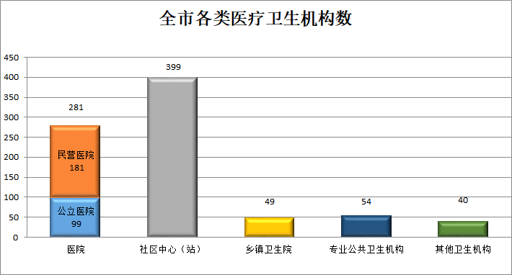
图1
（二）医疗机构床位数
截至2022年12月31日，全市医疗机构床位76367张（见表2、图2）。其中：医院床位66157张（占86.63%），卫生院床位3485张（占4.56%），社区卫生服务中心(站）床位4371张（占5.72%），门诊部床位73张（占0.1%），妇幼保健院（所、站）床位1636张（占2.14%），专科疾病防治院（所、站）床位595张（占0.78%）。
与2021年同期相比较，医疗机构床位增加3535张，其中：医院床位增加3270张，卫生院床位增加114张，社区卫生服务中心（站）床位增加498张，门诊部床位减少65张，妇幼保健机构床位增加44张，专科疾病防治院（所、站）床位减少337张。
表2 医疗卫生机构床位数
 | 2020年 | 2021年 | 2022年 | 增减%
医疗卫生机构合计 | 68831 | 72832 | 76367 | 4.85
一、医院 | 58790 | 62887 | 66157 | 5.20
按经济类型分
公立医院 | 49015 | 51495 | 54938 | 6.69
民营医院 | 9775 | 11392 | 11219 | -1.52
按医院等级分
三级医院 | 34441 | 37737 | 41981 | 11.25
二级医院 | 15208 | 15658 | 16557 | 5.74
一级医院 | 2963 | 3292 | 2672 | -18.83
未定级医院 | 6178 | 6200 | 4947 | -20.21
二、基层医疗卫生机构 | 7224 | 7421 | 7969 | 7.38
社区卫生服务中心（站） | 3899 | 3873 | 4371 | 12.86
政府办 | 2976 | 2887 | 3301 | 14.34
乡镇卫生院 | 3282 | 3371 | 3485 | 3.38
政府办 | 3282 | 3371 | 3485 | 3.38
门诊部 | 43 | 138 | 73 | -47.10
三、专业公共卫生机构 | 2817 | 2524 | 2231 | -11.61
妇幼保健机构 | 1533 | 1592 | 1636 | 2.76
专科疾病防治院（所、站） | 1284 | 932 | 595 | -36.16
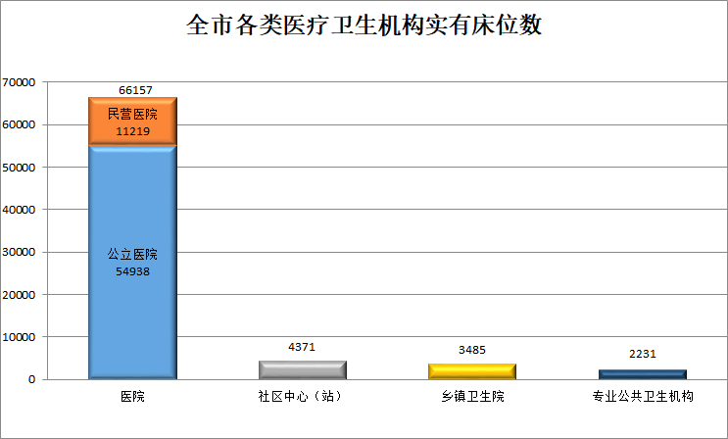
图2
（三）卫生人力资源
截至2022年12月31日，全市卫生人员达137111人（包括乡村医生4255人、卫生员28人和诊所乡村医师数9），同比提高4.45%。卫生技术人员113536人，同比提高4.74%。其中：执业（助理）医师43984人，同比提高3.56%；注册护士51911人，同比提高4.99%。其他技术人员6575人，同比提高0.86%。管理人员9784人，同比提高10.62%。工勤技能人员7579人，同比提高3.59%（见表3）。
医院在岗职工90313人（占65.87%），同比提高4.03%；乡镇卫生院在岗职工3528人（占2.57%），同比降低11.56%；社区卫生服务中心（站）在岗职工11076人（占8.08%），同比提高15.72%；专业公共卫生机构在岗职工7704人（占5.62%），同比提高3.37%；其他机构在岗职工2363人（占1.72%），同比提高29.76%（见表4、图3）。
表3 医疗卫生机构在岗职工数
 | 2020年 | 2021年 | 2022年 | 增减%
在岗职工 | 126681 | 131269 | 137111 | 4.45
卫生技术人员 | 102172 | 108401 | 113536 | 4.74
执业（助理）医师 | 40199 | 42474 | 43984 | 3.56
执业医师 | 35674 | 37689 | 39223 | 4.07
执业助理医师 | 4525 | 4785 | 4761 | -0.50
注册护士 | 45727 | 49446 | 51911 | 4.99
药师（士） | 5316 | 5419 | 5719 | 5.54
技师（士） | 5223 | 6434 | 7295 | 13.38
检验师 | 3516 | 3724 | 3950 | 6.07
其他 | 5705 | 4303 | 4344 | 0.95
见习医师 | 533 | 536 | 623 | 16.23
其他技术人员 | 6104 | 6519 | 6575 | 0.86
管理人员 | 5688 | 8845 | 9784 | 10.62
工勤技能人员 | 6667 | 7316 | 7579 | 3.59
表4 各类医疗卫生机构在岗职工数
 | 2020年 | 2021年 | 2022年 | 增减%
医疗卫生机构合计 | 126681 | 131269 | 137111 | 4.45
一、医院 | 81820 | 86811 | 90313 | 4.03
按经济类型分
公立医院 | 69887 | 73624 | 76860 | 4.40
民营医院 | 11933 | 13187 | 13453 | 2.02
按医院等级分
三级医院 | 50559 | 56033 | 60913 | 8.71
二级医院 | 21848 | 20962 | 21819 | 4.09
一级医院 | 3393 | 3560 | 3640 | 2.25
未定级医院 | 6020 | 6256 | 3941 | -37.00
二、基层医疗卫生机构 | 35698 | 35184 | 36731 | 4.40
社区卫生服务中心（站） | 9262 | 9571 | 11076 | 15.72
政府办 | 4092 | 4105 | 4787 | 16.61
乡镇卫生院 | 3918 | 3989 | 3528 | -11.56
政府办 | 3918 | 3989 | 3528 | -11.56
村卫生室 | 7877 | 6311 | 6141 | -2.69
门诊部 | 3126 | 3302 | 3366 | 1.94
诊所.卫生所.医务室 | 11515 | 12011 | 12620 | 5.07
三、专业公共卫生机构 | 7738 | 7453 | 7704 | 3.37
疾病预防控制中心 | 1417 | 1609 | 1713 | 6.46
专科疾病防治院(所、站) | 1010 | 417 | 348 | -16.55
妇幼保健院(所、站) | 4226 | 4407 | 4602 | 4.42
卫生监督所(中心) | 428 | 426 | 400 | -6.10
四、其他机构 | 1425 | 1821 | 2363 | 29.76
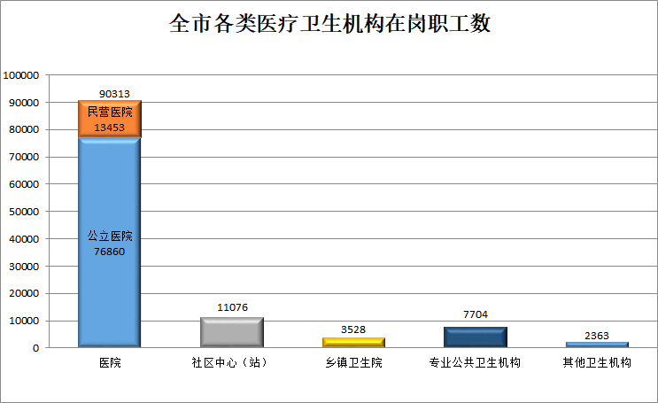
图3

二、医疗服务
（一）门诊服务
1.各级医疗机构门诊服务情况
2022年，全市医疗卫生机构总诊疗人次7136.8万人次,同比降低0.86%。其中：医院3583.9万人次（占50.22%），同比降低10.26%（内：公立医院3283.3万人次，同比降低10.42%；民营医院300.6万人次,同比降低8.42%）；基层医疗卫生机构3268.6万人次（占45.8%），同比提高12.62%（内：社区卫生服务中心（站)1292.9万人次，同比提高23.81%；乡镇卫生院310.4万人次,同比降低11.16%；村卫生室880.9万人次,同比提高12.42%）；专业公共卫生机构283.3万人次（占3.97%），同比降低6.46%（见表5、图4）。

表5 各类医疗机构诊疗人次
 | 总诊疗人次 |  |  | 门急诊人次
 | 2020年 | 2021年 | 2022年 | 2020年 | 2021年 | 2022年
医疗卫生机构合计 | 64527102 | 71986758 | 71367749 | 61268770 | 68368089 | 67341188
一、医院 | 33968321 | 39934426 | 35838792 | 32533755 | 38310762 | 34627953
按经济类型分
公立医院 | 31129572 | 36651983 | 32832663 | 29765184 | 35127491 | 31709246
民营医院 | 2838749 | 3282443 | 3006129 | 2768571 | 3183271 | 2918707
按医院等级分
三级医院 | 21811606 | 27076164 | 25485631 | 21224525 | 26521380 | 25089060
二级医院 | 10148620 | 10616179 | 8346459 | 9379063 | 9673715 | 7629239
一级医院 | 905582 | 1097826 | 1145200 | 856706 | 1018540 | 1079973
未定级医院 | 1102513 | 1144257 | 861502 | 1073461 | 1097127 | 829681
二、基层医疗卫生机构 | 27877683 | 29024028 | 32686487 | 26348527 | 27344299 | 30164802
社区卫生服务中心（站） | 8731461 | 10443081 | 12929335 | 8206450 | 9999663 | 12036092
政府办 | 3088167 | 3457471 | 4339180 | 2924755 | 3396202 | 4172890
乡镇卫生院 | 3040625 | 3493604 | 3103774 | 2977656 | 3387570 | 3065455
政府办 | 3040625 | 3493604 | 3103774 | 2977656 | 3387570 | 3065455
门诊部 | 896713 | 837900 | 1026091 | 830087 | 698462 | 843222
诊所（医务室） | 5920145 | 6413903 | 6818319 | 5852991 | 6166837 | 6464308
村卫生室 | 9288739 | 7835540 | 8808968 | 8481343 | 7091767 | 7755725
三、专业公共卫生机构 | 2681098 | 3028304 | 2832775 | 2386488 | 2713028 | 2538738
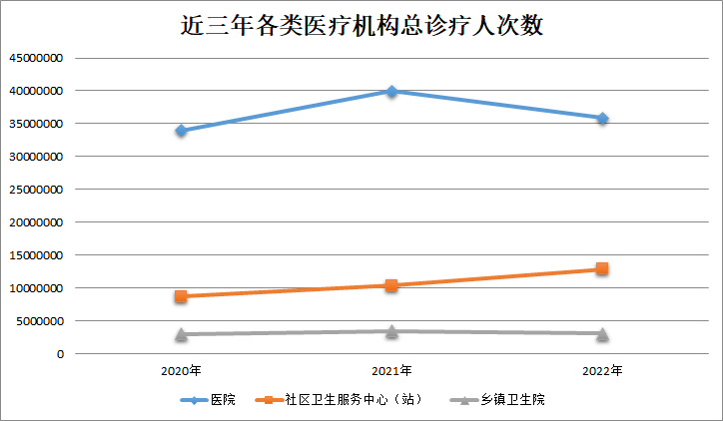
图4

2.按区县分医疗机构门诊服务情况
2022年，按县区分诊疗人次数占全市总诊疗人次数比例较高的三个区县分别是历下区（19.92%）、槐荫区（14.09%）和历城区（11.6%）；占比较低的三个区县是平阴县（2.41%）、钢城区（2.75%）和济阳区（3.42%）（见表6、图5）。
表6 按区县分医疗机构总诊疗人次
 | 总诊疗人次数 | 各区县总诊疗人次占全市比例（%）
合计 | 71367749 | 100
历下区 | 14212971 | 19.92
市中区 | 7384960 | 10.35
槐荫区 | 10059120 | 14.09
天桥区 | 5967036 | 8.36
历城区 | 8275447 | 11.6
长清区 | 2820491 | 3.95
章丘区 | 7124571 | 9.98
济阳区 | 2440613 | 3.42
莱芜区 | 6950190 | 9.74
钢城区 | 1963162 | 2.75
平阴县 | 1723156 | 2.41
商河县 | 2446032 | 3.43
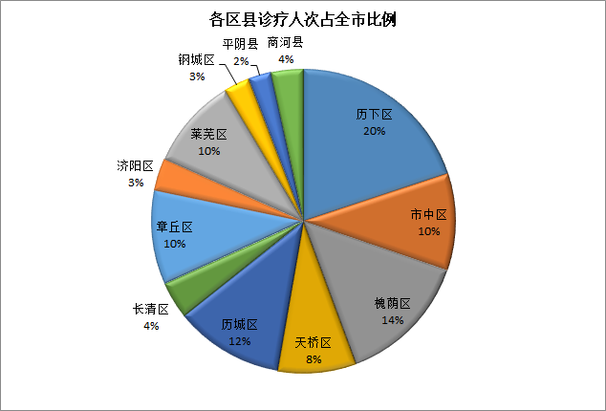
图5
（二）住院服务
1.各级医疗机构住院情况
2022年，全市医疗卫生机构出院人数225.9万人,同比提高0.55%。其中：医院202.7万人（占89.72%），同比降低0.45%（内：公立医院187.9万人，同比降低0.42%；民营医院14.8万人,同比降低0.85%）；基层医疗卫生机构14.4万人（占6.36%），同比提高11.24%；专业公共卫生机构8.9万人（占3.92%），同比提高8.51%（见表7、图6）。
表7 出院人数
 | 2020年 | 2021年 | 2022年 | 增长（%）
医疗卫生机构合计 | 1917575 | 2246874 | 2259124 | 0.55
一、医院 | 1718499 | 2036199 | 2026994 | -0.45
按经济类型分
公立医院 | 1592186 | 1886565 | 1878633 | -0.42
民营医院 | 126313 | 149634 | 148361 | -0.85
按医院等级分
三级医院 | 1228758 | 1576242 | 1602679 | 1.68
二级医院 | 410315 | 374057 | 357528 | -4.42
一级医院 | 28062 | 31610 | 27659 | -12.5
未定级医院 | 51364 | 54290 | 39128 | -27.93
二、基层医疗卫生机构 | 120506 | 129118 | 143630 | 11.24
社区卫生服务中心（站） | 59826 | 62947 | 77280 | 22.77
政府办 | 52515 | 53963 | 66031 | 22.36
乡镇卫生院 | 57489 | 64817 | 64892 | 0.12
政府办 | 57489 | 64817 | 64892 | 0.12
门诊部 | 3191 | 1331 | 1448 | 8.79
三、专业公共卫生机构 | 78570 | 81557 | 88500 | 8.51

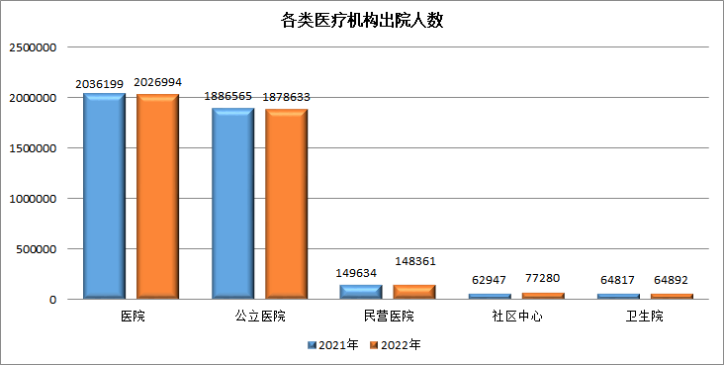
图6

2.按区县分医疗机构住院情况
2022年，按县区分出院人数占总出院人数比例较高的三个区县是槐荫区（25.75%）、历下区（23.58%）和天桥区（9.79%）； 出院人数占总出院人数比例较低的三个区县是长清区（1.38%）、商河县（2.84%）和钢城区（2.88%）（见表8、图7）。
表8 按区县分医疗机构出院人数
 | 出院人数 | 各区县出院人数占全市比例（%）
合计 | 2259124 | 100
历下区 | 532649 | 23.58
市中区 | 132940 | 5.88
槐荫区 | 581807 | 25.75
天桥区 | 221237 | 9.79
历城区 | 141753 | 6.27
长清区 | 31192 | 1.38
章丘区 | 197764 | 8.75
济阳区 | 90712 | 4.02
莱芜区 | 129177 | 5.72
钢城区 | 65117 | 2.88
平阴县 | 70661 | 3.13
商河县 | 64115 | 2.84
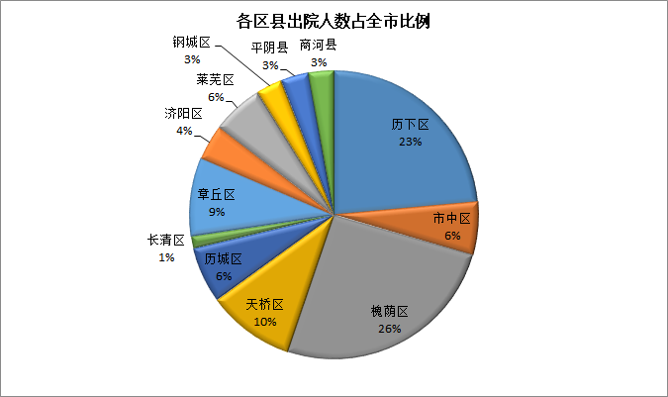
图7

（三）全市患者流向分析
2022年总诊疗人次为7136.8万人次，其中三级医院2548.6万人次，二级医院834.6万人次，一级医院114.5万人次，基层医疗卫生机构3268.6万人次（见表9）。
表9 按区县分各级医疗机构门诊情况表
 | 总诊疗人次数 | 三级医院 | 内：三级甲等医院 | 二级医院 | 二级以上医院 | 一级医院 | 基层医疗机构
合计 | 71367749 | 25485631 | 21244190 | 8346459 | 33832090 | 1145200 | 32686487
历下区 | 14212971 | 8226269 | 8177784 | 1143663 | 9369932 | 294855 | 3520988
市中区 | 7384960 | 1911019 | 1732448 | 1641452 | 3552471 | 72757 | 2839487
槐荫区 | 10059120 | 7195967 | 6264404 | 370149 | 7566116 | 195642 | 2050182
天桥区 | 5967036 | 2590109 | 2540092 | 373149 | 2963258 | 93939 | 2743162
历城区 | 8275447 | 998663 | 0 | 954226 | 1952889 | 274124 | 5808762
长清区 | 2820491 | 0 | 0 | 1230481 | 1230481 | 0 | 1588810
章丘区 | 7124571 | 1658129 | 704796 | 105499 | 1763628 | 121909 | 4774417
济阳区 | 2440613 | 531310 | 0 | 368513 | 899823 | 0 | 1482466
莱芜区 | 6950190 | 1824666 | 1824666 | 297674 | 2122340 | 53825 | 4332797
钢城区 | 1963162 | 549499 | 0 | 500492 | 1049991 | 0 | 904103
平阴县 | 1723156 | 0 | 0 | 671775 | 671775 | 18343 | 967545
商河县 | 2446032 | 0 | 0 | 689386 | 689386 | 19806 | 1673768
患者到三级医院就诊比例为35.71%，三级甲等医院29.77%，二级以上医院47.41%，一级医院1.6%，基层医疗卫生机构45.8%。 三级医院就诊比例较高的三个区县是槐荫区（71.54%）、历下区（57.88%）和天桥区（43.41%）。二级以上医院就诊比例较高的三个区县是槐荫区（75.22%）、历下区（65.93%）和钢城区（53.48%）；二级以上医院就诊比例较低的三个区县是历城区（23.6%）、章丘区（24.75%）和商河县（28.18%）。 基层医疗卫生机构就诊比例较高的三个区县是历城区（70.19%）、商河县（68.43%）和章丘区（67.01%）（见表10）。
表10 按区县分各级医疗机构就诊比例
 | 三级医院（%） | 三级甲等医院（%） | 二级医院（%） | 二级以上医院（%） | 一级医院（%） | 基层医疗机构（%）
合计 | 35.71 | 29.77 | 11.7 | 47.41 | 1.6 | 45.8
历下区 | 57.88 | 57.54 | 8.05 | 65.93 | 2.07 | 24.77
市中区 | 25.88 | 23.46 | 22.23 | 48.1 | 0.99 | 38.45
槐荫区 | 71.54 | 62.28 | 3.68 | 75.22 | 1.94 | 20.38
天桥区 | 43.41 | 42.57 | 6.25 | 49.66 | 1.57 | 45.97
历城区 | 12.07 | 0 | 11.53 | 23.6 | 3.31 | 70.19
长清区 | 0 | 0 | 43.63 | 43.63 | 0 | 56.33
章丘区 | 23.27 | 9.89 | 1.48 | 24.75 | 1.71 | 67.01
济阳区 | 21.77 | 0 | 15.1 | 36.87 | 0 | 60.74
莱芜区 | 26.25 | 26.25 | 4.28 | 30.54 | 0.77 | 62.34
钢城区 | 27.99 | 0 | 25.49 | 53.48 | 0 | 46.05
平阴县 | 0 | 0 | 38.99 | 38.99 | 1.06 | 56.15
商河县 | 0 | 0 | 28.18 | 28.18 | 0.81 | 68.43

（四）病床使用率及平均住院日
2022年全市医疗机构病床使用率69.53%，同比下降9.86个百分点。医院病床使用率为71.42%，同比下降11.29个百分点。其中三级医院病床使用率为78.2%，同比下降14.73个百分点。乡镇卫生院床位使用率为51.27%，同比下降0.5个百分点（见图8、表11）。
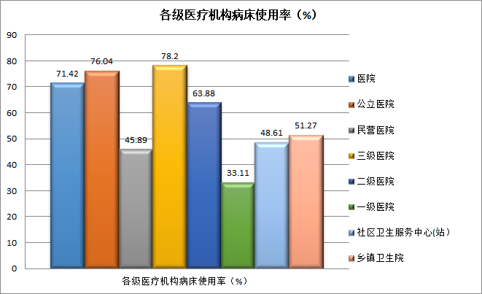
图8

2022年医院出院者平均住院日为8.0日，同比减少0.5日；社区卫生服务中心（站）出院者平均住院日8.3日，同比减少1.4日；乡镇卫生院出院者平均住院日为8.8日，同比持平（见表11）。 2022年医疗机构病床使用率较高的三个区县是钢城区（83.59%）、槐荫区（79.44%）和平阴县（78.57%）；病床使用率较低的三个区县是长清区（46.02%）、市中区（53.75%）和历城区（56.3%）。医疗机构出院者平均住院日较高的三个区县是平阴县（9.9日）、钢城区（9.8日）和历城区（9.5日）；医疗机构出院者平均住院日较低的三个区县是槐荫区（6.9日）、济阳区（7.4日）和市中区（7.8日）（见表12）。

表11 各级医疗机构病床使用率及平均住院日
 | 病床使用率（%） |  |  |  | 平均住院日（日）
 | 2020年 | 2021年 | 2022年 | 增减数 | 2020年 | 2021年 | 2022年 | 增减数
医疗卫生机构合计 | 74.43 | 79.39 | 69.53 | -9.86 | 9 | 8.6 | 8.0 | -0.6
一、医院 | 77.71 | 82.71 | 71.42 | -11.29 | 9.1 | 8.5 | 8.0 | -0.5
按经济类型分
公立医院 | 82.52 | 88.24 | 76.04 | -12.2 | 9 | 8.5 | 7.9 | -0.6
民营医院 | 47.92 | 50.21 | 45.89 | -4.32 | 9.1 | 8.9 | 8.9 | 0
按医院等级分
三级医院 | 86.1 | 92.93 | 78.2 | -14.73 | 8.8 | 8.2 | 7.6 | -0.6
二级医院 | 72.7 | 73.56 | 63.88 | -9.68 | 9.2 | 9.3 | 9.0 | -0.3
一级医院 | 44.59 | 39.88 | 33.11 | -6.77 | 8.8 | 10.7 | 9.6 | -1.1
二、基层医疗卫生机构 | 49.15 | 51.95 | 49.79 | -2.16 | 9 | 9.1 | 8.4 | -0.7
社区卫生服务中心(站） | 50.74 | 52.34 | 48.61 | -3.73 | 9.9 | 9.7 | 8.3 | -1.4
乡镇卫生院 | 47.37 | 51.77 | 51.27 | -0.5 | 8.5 | 8.8 | 8.8 | 0
三、专业公共卫生机构 | 71.68 | 75.95 | 79.15 | 3.2 | 7.2 | 9.5 | 7.1 | -2.4
表12 按区县分病床使用率及平均住院日
 | 病床使用率（%） |  |  |  | 平均住院日（日）
 | 2020年 | 2021年 | 2022年 | 增减数 | 2020年 | 2021年 | 2022年 | 增减数
合计 | 74.43 | 79.39 | 69.53 | -9.86 | 9.0 | 8.6 | 8.0 | -0.6
历下区 | 80.59 | 87.94 | 74.79 | -13.15 | 9.5 | 8.5 | 7.9 | -0.6
市中区 | 63.65 | 67.86 | 53.75 | -14.11 | 9.8 | 8.7 | 7.8 | -0.9
槐荫区 | 83.73 | 97.01 | 79.44 | -17.57 | 7.9 | 7.1 | 6.9 | -0.2
天桥区 | 74.35 | 75.64 | 68.47 | -7.17 | 9.7 | 10.6 | 8.6 | -2.0
历城区 | 58.49 | 63.54 | 56.30 | -7.24 | 9.6 | 11.1 | 9.5 | -1.6
长清区 | 50.34 | 49.84 | 46.02 | -3.82 | 9.0 | 9.7 | 8.7 | -1.0
章丘市 | 76.28 | 77.23 | 75.50 | -1.73 | 8.3 | 8.0 | 7.9 | -0.1
济阳区 | 75.62 | 80.81 | 73.52 | -7.29 | 7.3 | 7.4 | 7.4 | 0.0
莱芜区 | 59.99 | 60.92 | 60.17 | -0.75 | 9.0 | 8.6 | 8.2 | -0.4
钢城区 | 81.05 | 87.09 | 83.59 | -3.50 | 10.8 | 11.0 | 9.8 | -1.2
平阴县 | 81.65 | 86.24 | 78.57 | -7.67 | 9.7 | 9.9 | 9.9 | 0.0
商河县 | 73.20 | 68.42 | 63.96 | -4.46 | 10.1 | 9.7 | 9.0 | -0.7

（五）医师日均担负诊疗人次和住院床日
2022年全市医院医师日均担负5.4诊疗人次，担负住院1.7床日。与去年同期相比门诊减少0.8人次,住院减少0.2床日。乡镇卫生院医师日均担负8.7诊疗人次，担负住院1.1床日。与去年同期相比门诊增加0.1人次,住院增加0.1床日。全市社区卫生服务中心（站）医师日均担负13.4诊疗人次，担负住院0.5床日。与去年同期相比门诊增加1人次,住院与去年持平（见表13、图9、图10）。
表13 各类医疗机构医师日均担负诊疗人次和住院床日
 | 医师人均每日担负诊疗人次 |  |  |  | 医师人均每日担负住院床日
 | 2020年 | 2021年 | 2022年 | 增减数 | 2020年 | 2021年 | 2022年 | 增减数
医疗卫生机构合计 | 5.9 | 6.4 | 6.1 | -0.3 | 1.3 | 1.3 | 1.2 | -0.1
一、医院 | 5.7 | 6.2 | 5.4 | -0.8 | 1.8 | 1.9 | 1.7 | -0.2
按经济类型分
公立医院 | 6.0 | 6.5 | 5.7 | -0.8 | 1.9 | 2.0 | 1.7 | -0.3
民营医院 | 3.9 | 4.0 | 3.6 | -0.4 | 1.2 | 1.2 | 1.3 | 0.1
按医院等级分
三级医院 | 5.8 | 6.3 | 5.5 | -0.8 | 1.9 | 2.0 | 1.7 | -0.3
二级医院 | 6.6 | 7.2 | 5.7 | -1.5 | 1.7 | 1.7 | 1.7 | 0.0
一级医院 | 3.5 | 3.9 | 3.9 | 0.0 | 0.8 | 0.9 | 0.7 | -0.2
二、基层医疗卫生机构 | 6.1 | 6.7 | 7.2 | 0.5 | 0.3 | 0.3 | 0.3 | 0.0
社区卫生服务中心（站） | 10.8 | 12.4 | 13.4 | 1.0 | 0.6 | 0.5 | 0.5 | 0.0
乡镇卫生院 | 7.6 | 8.6 | 8.7 | 0.1 | 0.9 | 1.0 | 1.1 | 0.1
三、专业公共卫生机构 | 7.1 | 8.6 | 7.8 | -0.8 | 1.3 | 1.3 | 1.2 | -0.1
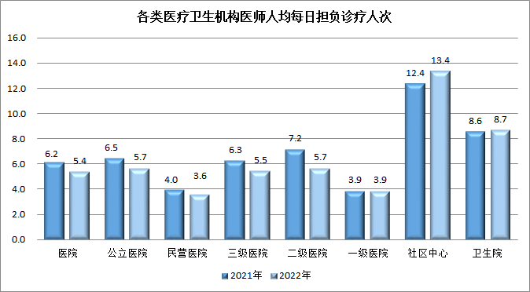
图9
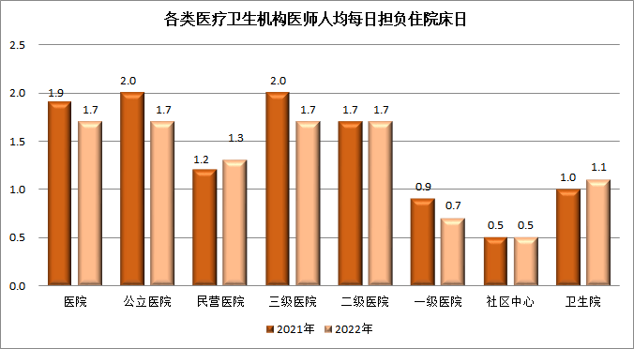
图10

（六）医疗卫生机构收入
2022年全市医疗卫生机构总收入721.8亿元，同比增长2.15%。其中：医疗收入559.2亿元，同比降低0.84%；药品收入170.1亿元，同比降低2.06%（见表14）。
表14 医疗卫生机构总收入（万元）
 | 2020年 | 2021年 | 2022年 | 增长（%）
总收入 | 5947356.7 | 7066575.7 | 7218264.4 | 2.15
医疗收入 | 4702226.5 | 5639480.2 | 5591903.4 | -0.84
药品收入 | 1520710.3 | 1736300.7 | 1700588.5 | -2.06

- 医疗机构人均医药费用
1.全市医疗机构人均医药费用
2022年全市医疗机构门诊病人次均医药费用321.9元，按当年价格计算，同比增长8.71%，按可比价格计算，同比增长7.21%。其中：门诊病人次均药费131元，按当年价格计算，同比增长9.44%，按可比价格计算，同比增长7.93%。住院病人人均医药费用15713.8元，按当年价格计算，同比降低2.95%，按可比价格计算，同比降低4.29%。其中：住院病人人均药费3705.9元，按当年价格计算，同比降低10.03%，按可比价格计算，同比降低11.27%。住院病人日均医药费用1971元，按当年价格计算，同比增长4.78%，按可比价格计算，同比增长3.34%（见表15、图11、图12）。
表15 医疗卫生机构人均医药费用
 | 2020年 | 2021年 | 2022年 | 2022年同比增长（%）
门诊病人次均医药费用(元) | 290.9 | 296.1 | 321.9 | 8.71
其中：药费 | 121.8 | 119.7 | 131 | 9.44
住院病人人均医药费用（元） | 15815.6 | 16192 | 15713.8 | -2.95
其中：药费 | 4221.6 | 4119.1 | 3705.9 | -10.03
住院病人日均医药费用（元） | 1762.6 | 1881 | 1971 | 4.78
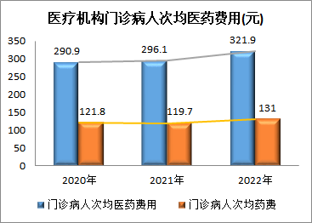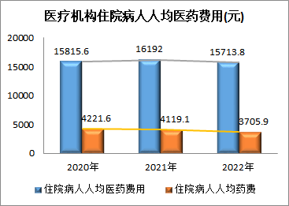
图11 图12

2022年，按区县分医疗机构门诊病人次均医药费用较高的三个区县是历下区（428.1元）、市中区（421元）和槐荫区（409元），住院病人人均医药费用较高的三个区县是历下区（21256.1元）、天桥区（18602.6元）和槐荫区（18315.8元）（见表16）。
表16 按区县分医疗卫生机构人均医药费用
 | 门诊病人次均医药费用(元) |  | 住院病人人均医药费用（元）
 | 门诊病人次均医药费用(元) | 药费（元） | 住院病人人均医药费用（元） | 药费（元）
合计 | 321.9 | 131.0 | 15713.8 | 3705.9
历下区 | 428.1 | 191.5 | 21256.1 | 4828.4
市中区 | 421.0 | 133.1 | 13029.4 | 3522.9
槐荫区 | 409.0 | 164.4 | 18315.8 | 4477.8
天桥区 | 289.7 | 126.8 | 18602.6 | 4645.3
历城区 | 214.7 | 86.3 | 14720.6 | 4127.4
长清区 | 165.2 | 79.7 | 8486.4 | 2773.1
章丘区 | 223.6 | 61.8 | 8039.4 | 1045.8
济阳区 | 211.4 | 93.8 | 7808.8 | 1721.6
莱芜区 | 220.4 | 107.8 | 10529.1 | 2485.8
钢城区 | 218.2 | 97.7 | 9683.6 | 1619.2
平阴县 | 143.0 | 48.9 | 7790.4 | 1589.3
商河县 | 198.9 | 94.4 | 7527.2 | 1959.1
2.公立医院人均医药费用
2022年全市公立医院门诊病人次均医药费用419.2元，按当年价格计算，同比增长10.69%，按可比价格计算，同比增长9.17%。其中：门诊病人次均药费175.2元，按当年价格计算，同比增长12.31%，按可比价格计算，同比增长10.76%。住院病人人均医药费用17206.7元，按当年价格计算，同比降低2.95%，按可比价格计算，同比降低4.29%。其中：住院病人人均药费4092.1元，按当年价格计算，同比降低10.67%，按可比价格计算，同比降低11.9%。住院病人日均医药费用2177.2元，按当年价格计算，同比增长4.48%，按可比价格计算，同比增长3.04%（见表17、图13、图14）。
表17 公立医院人均医药费用
 | 2020年 | 2021年 | 2022年 | 2022年同比增长（%）
门诊病人次均医药费用(元) | 311 | 378.7 | 419.2 | 10.69
其中：药费 | 136.6 | 156 | 175.2 | 12.31
住院病人人均医药费用（元） | 16215.2 | 17729.7 | 17206.7 | -2.95
其中：药费 | 4360 | 4580.7 | 4092.1 | -10.67
住院病人日均医药费用（元） | 1804.3 | 2083.8 | 2177.2 | 4.48
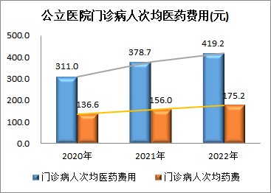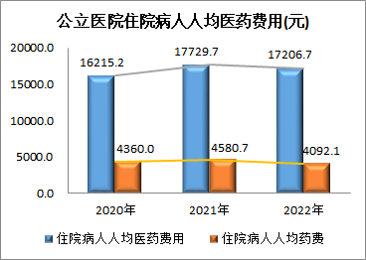
图13 图14
2022年，按区县分公立医院门诊病人次均医药费用较高的三个区县是历下区（504元）、槐荫区（472.4元）和市中区（466元），住院病人人均医药费用较高的三个区县是历下区（22282元）、天桥区（18812.7元）和槐荫区（18474.7元）（见表18）。 表18 按区县分公立医院人均医药费用
 | 门诊病人次均医药费用(元) |  | 住院病人人均医药费用（元）
 | 门诊病人次均医药费用(元) | 药费（元） | 住院病人人均医药费用（元） | 药费（元）
合计 | 419.2 | 175.2 | 17206.7 | 4092.1
历下区 | 504 | 237 | 22282 | 5084
市中区 | 466 | 149.8 | 15555.8 | 5396.2
槐荫区 | 472.4 | 187.8 | 18474.7 | 4495.9
天桥区 | 387.9 | 141.1 | 18812.7 | 4660.6
历城区 | 356.6 | 152.3 | 15195.2 | 3823.2
长清区 | 225.8 | 101.5 | 10093.5 | 3323.3
章丘区 | 280.1 | 96.6 | 10300 | 1488.5
济阳区 | 249.5 | 96.3 | 8514.1 | 1951.5
莱芜区 | 335.6 | 168.7 | 12531.5 | 3005.5
钢城区 | 282.3 | 118.4 | 9942.7 | 1633.2
平阴县 | 221.7 | 66.1 | 8916.4 | 1910.6
商河县 | 310.5 | 123.5 | 9530.6 | 2413.4
3.三级医院人均医药费用
2022年全市三级医院门诊病人次均医药费用481.9元，按当年价格计算，同比增长5.52%，按可比价格计算，同比增长4.06%。其中：门诊病人次均药费194.6元，按当年价格计算，同比增长8.23%，按可比价格计算，同比增长6.74%。住院病人人均医药费用18467.2元，按当年价格计算，同比降低4.09%，按可比价格计算，同比降低5.41%。其中：住院病人人均药费4322.1元，按当年价格计算，同比降低12.36%，按可比价格计算，同比降低13.57%。住院病人日均医药费用2440.9元，按当年价格计算，同比增长3.57%，按可比价格计算，同比增长2.14%（见表19、图15、图16）。
表19 三级医院人均医药费用
 | 2020年 | 2021年 | 2022年 | 2022年同比增长（%）
门诊病人次均医药费用(元) | 457.1 | 456.7 | 481.9 | 5.52
其中：药费 | 186.4 | 179.8 | 194.6 | 8.23
住院病人人均医药费用（元） | 19509.4 | 19254.4 | 18467.2 | -4.09
其中：药费 | 5298.5 | 4931.8 | 4322.1 | -12.36
住院病人日均医药费用（元） | 2225.3 | 2356.8 | 2440.9 | 3.57
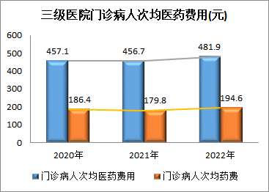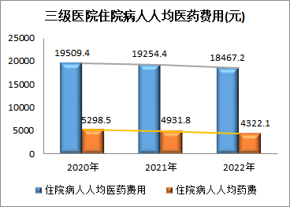
图15 图16
2022年，按区县分三级医院门诊病人次均医药费用较高的三个区县是市中区（701.4元）、历下区（548.4元）和槐荫区（481.5元），住院病人人均医药费用较高的三个区县是历下区（22907元）、天桥区（18944.9元）和槐荫区（18724.7元）（见表20）。

表20 按区县分三级医院人均医药费用
 | 门诊病人次均医药费用(元) |  | 住院病人人均医药费用（元）
 | 门诊病人次均医药费用(元) | 药费（元） | 住院病人人均医药费用（元） | 药费（元）
合计 | 481.9 | 194.6 | 18467.2 | 4322.1
历下区 | 548.4 | 258.9 | 22907 | 5198.3
市中区 | 701.4 | 177.1 | 14959.6 | 4049.4
槐荫区 | 481.5 | 188.9 | 18724.7 | 4547.5
天桥区 | 396.0 | 142.3 | 18944.9 | 4694
历城区 | 394.8 | 157.5 | 16798.4 | 4059.5
章丘区 | 378.3 | 102.5 | 9966.4 | 1320.6
济阳区 | 255.3 | 99.7 | 8796.5 | 2021.2
莱芜区 | 352.4 | 181.2 | 13572.2 | 3386.6
钢城区 | 254.2 | 95.0 | 10767.8 | 2498.5

4.二级医院人均医药费用
2022年全市二级医院门诊病人次均医药费用340.7元，按当年价格计算，同比增长31.8%，按可比价格计算，同比增长29.98%。其中：门诊病人次均药费121.5元，按当年价格计算，同比增长20.54%，按可比价格计算，同比增长18.87%。住院病人人均医药费用10773.4元，按当年价格计算，同比增长5.54%，按可比价格计算，同比增长4.08%。其中：住院病人人均药费2716.9元，按当年价格计算，同比增长3.54%，按可比价格计算，同比增长2.11%。住院病人日均医药费用1193.7元，按当年价格计算，同比增长8.64%，按可比价格计算，同比增长7.14%（见表21、图17、图18）。
表21 二级医院人均医药费用
 | 2020年 | 2021年 | 2022年 | 2022年同比增长（%）
门诊病人次均医药费用(元) | 272 | 258.5 | 340.7 | 31.8
其中：药费 | 108.9 | 100.8 | 121.5 | 20.54
住院病人人均医药费用（元） | 10275.9 | 10208.1 | 10773.4 | 5.54
其中：药费 | 2664.4 | 2623.9 | 2716.9 | 3.54
住院病人日均医药费用（元） | 1116.4 | 1098.8 | 1193.7 | 8.64
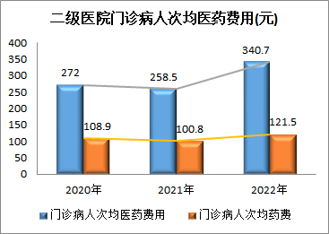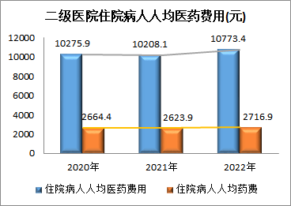
图17 图18
2022年，按区县分二级医院门诊病人次均医药费用较高的三个区县是槐荫区（472.5元）、市中区（468.9元）和历城区（370元），住院病人人均医药费用较高的三个区县是天桥区（18648.7元）、章丘区（18414.7元）和市中区（15044.1元）（见表22）。
表22 按区县分二级医院人均医药费用
 | 门诊病人次均医药费用(元) |  | 住院病人人均医药费用（元）
 | 门诊病人次均医药费用(元) | 药费（元） | 住院病人人均医药费用（元） | 药费（元）
合计 | 340.7 | 121.5 | 10773.4 | 2716.9
历下区 | 344.6 | 116.3 | 10773.4 | 2800.5
市中区 | 468.9 | 160.8 | 15044.1 | 5327.8
槐荫区 | 472.5 | 104.5 | 10540.3 | 2751.5
天桥区 | 366.1 | 152.2 | 18648.7 | 5188.9
历城区 | 370.0 | 132.2 | 11084.1 | 2880.6
长清区 | 234.6 | 101.5 | 10093.5 | 3323.3
章丘区 | 309.3 | 122.8 | 18414.7 | 1505.9
济阳区 | 277.2 | 91.0 | 8101.3 | 1849.5
莱芜区 | 250.7 | 83.5 | 8501.2 | 1489.3
钢城区 | 313.2 | 144.1 | 9462.5 | 1129.5
平阴县 | 221.7 | 66.1 | 8916.4 | 1910.6
商河县 | 307.2 | 119.4 | 9285.1 | 2348.2
5.乡镇卫生院人均医药费用
2022年全市乡镇卫生院门诊病人次均医药费用100.4元，按当年价格计算，同比增长8.07%，按可比价格计算，同比增长6.58%。其中：门诊病人次均药费71.2元，按当年价格计算，同比增长13.74%，按可比价格计算，同比增长12.17%。住院病人人均医药费用2834.4元，按当年价格计算，同比降低13.72%，按可比价格计算，同比降低14.91%。其中：住院病人人均药费1005.3元，按当年价格计算，同比增长27.03%，按可比价格计算，同比增长25.27%。住院病人日均医药费用517.6元，按当年价格计算，同比增长39.03%，按可比价格计算，同比增长37.11%（见表23、图19、图20）。
表23 乡镇卫生院人均医药费用
 | 2020年 | 2021年 | 2022年 | 2022年同比增长（%）
门诊病人次均医药费用(元) | 99.7 | 92.9 | 100.4 | 8.07
其中：药费 | 69.9 | 62.6 | 71.2 | 13.74
住院病人人均医药费用（元） | 3030.7 | 3285.2 | 2834.4 | -13.72
其中：药费 | 768.1 | 791.4 | 1005.3 | 27.03
住院病人日均医药费用（元） | 356.4 | 372.3 | 517.6 | 39.03
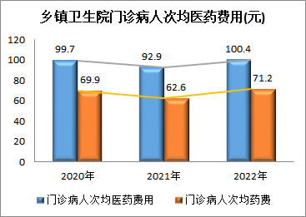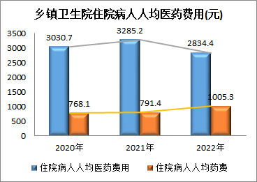
图19 图20
2022年，按区县分乡镇卫生院门诊病人次均医药费用较高的三个区县是济阳区（127.8元）、天桥区（124.6元）和历城区（113.6元），住院病人人均医药费用较高的三个区县是历城区（12013.9元）、济阳区（4080.6元）和天桥区（3987.9元）（见表24）。
表24 按区县分乡镇卫生院人均医药费用
 | 门诊病人次均医药费用(元) |  | 住院病人人均医药费用（元）
 | 门诊病人次均医药费用(元) | 药费（元） | 住院病人人均医药费用（元） | 药费（元）
合计 | 100.4 | 71.2 | 2834.4 | 1005.3
天桥区 | 124.6 | 80.3 | 3987.9 | 1195
历城区 | 113.6 | 89 | 12013.9 | 1372
长清区 | 93.2 | 70 | 2919.3 | 851.6
章丘区 | 104.3 | 50.3 | 3771.6 | 540.4
济阳区 | 127.8 | 88 | 4080.6 | 776.9
莱芜区 | 96.8 | 74.9 | 3673.9 | 1305.2
钢城区 | 0 | 0 | 0 | 0
平阴县 | 59.4 | 40.5 | 3896.6 | 545.7
商河县 | 108.1 | 81.7 | 2604.5 | 1044.2
6.社区卫生服务中心人均医药费用
2022年全市社区卫生服务中心门诊病人次均医药费用163.3元，按当年价格计算，同比增长11.62%，按可比价格计算，同比增长10.08%。其中：门诊病人次均药费119.7元，按当年价格计算，同比增长18.28%，按可比价格计算，同比增长16.65%。住院病人人均医药费用4540.6元，按当年价格计算，同比降低2.14%，按可比价格计算，同比降低3.49%。其中：住院病人人均药费919.9元，按当年价格计算，同比增长7.13%，按可比价格计算，同比增长5.65%。住院病人日均医药费用548.4元，按当年价格计算，同比增长17.81%，按可比价格计算，同比增长16.18%（见表25、图21、图22）。
表25 社区卫生服务中心人均医药费用
 | 2020年 | 2021年 | 2022年 | 2022年同比增长（%）
门诊病人次均医药费用(元) | 152.6 | 146.3 | 163.3 | 11.62
其中：药费 | 107.9 | 101.2 | 119.7 | 18.28
住院病人人均医药费用（元） | 4293.3 | 4640 | 4540.6 | -2.14
其中：药费 | 811.3 | 858.7 | 919.9 | 7.13
住院病人日均医药费用（元） | 417.9 | 465.5 | 548.4 | 17.81
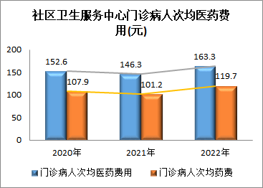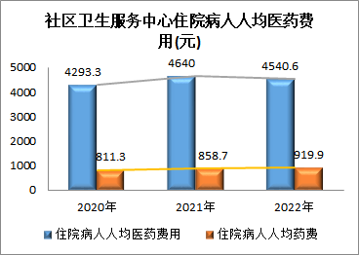
图21 图22
2022年，按区县分社区卫生服务中心门诊病人次均医药费用较高的三个区县是商河县（293.1元）、济阳区（219.8元）和天桥区（219.7元），住院病人人均医药费用较高的三个区县是历下区（6299.5元）、天桥区（5605.3元）和历城区（5480.5元）（见表26）。
表26 按区县分社区卫生服务中心人均医药费用
 | 门诊病人次均医药费用(元) |  | 住院病人人均医药费用（元）
 | 门诊病人次均医药费用(元) | 药费（元） | 住院病人人均医药费用（元） | 药费（元）
合计 | 163.3 | 119.7 | 4540.6 | 919.9
历下区 | 215.7 | 167.4 | 6299.5 | 2522.4
市中区 | 191.5 | 155.8 | 4654.4 | 1184.5
槐荫区 | 174 | 151.2 | 4437.4 | 1178.1
天桥区 | 219.7 | 173.1 | 5605.3 | 792.3
历城区 | 152.4 | 93.3 | 5480.5 | 894.6
长清区 | 95 | 79.2 | 3495.4 | 1241.2
章丘区 | 125.4 | 61.9 | 4952.4 | 678.3
济阳区 | 219.8 | 174.9 | 3299 | 538.2
莱芜区 | 113.5 | 85.3 | 3047.4 | 891.3
钢城区 | 91.6 | 67.9 | 3480.9 | 1285.8
平阴县 | 75.4 | 51.9 | － | －
商河县 | 293.1 | 248.3 | 3895.8 | 1833.1

三、疾病控制
地方病防治。截至2022年底，全市10个碘缺乏地区，全部实现消除碘缺乏危害标准。根据山东省工业和信息化厅、山东省卫生健康委和山东省市场监督管理局联合下发的“关于公布山东省水源性高碘地区村庄名单的通知”（鲁工信消【2020】181号），济南市4个区共计188个村为高碘村，监测结果显示，截止2022年底，章丘区、高新区部分村水碘值仍属于高碘范围，其余村通过改善水碘值不再属于高碘范围，全市高水碘危害得到有效控制。全市123个高氟村，经改水降氟后，生活饮用水水氟含量均符合生活饮用水卫生标准，所有病区村氟斑牙患病率均小于30%，全市饮水型氟中毒防治达到控制标准。
四、妇幼卫生
（一）妇幼保健。2022年，孕产妇产前检查率98.87%，产后访视率98.37%。与上年比较，分别上升0.19个百分点和0.53个百分点。2022年住院分娩率为100%，与去年持平（见表27）。
2022年，3岁以下儿童系统管理率达96.54%，比上年下降0.26个百分点；孕产妇系统管理率达96.92%，比上年上升0.81个百分点（见表27）。

表27 孕产妇及儿童保健情况
 | 2021年 | 2022年 | 增减值
产前检查率（%） | 98.68 | 98.87 | 0.19
产后访视率（%） | 97.84 | 98.37 | 0.53
住院分娩率（%） | 100 | 100 | 0
3岁以下儿童系统管理率（%） | 96.80 | 96.54 | -0.26
孕产妇系统管理率（%） | 96.11 | 96.92 | 0.81
（二）5岁以下儿童死亡率
2022年,5岁以下儿童死亡率2.47‰,婴儿死亡率1.63‰、新生儿死亡率1.08‰。与上年相比，5岁以下儿童死亡率、婴儿死亡率、分别下降0.22个千分点、0.05个千分点，新生儿死亡率分别上升了0.19个千分点（见表28）。
（三）孕产妇死亡率
2022年，孕产妇死亡率为7.63/10万。与上年相比，孕产妇死亡率下降0.06/10万。孕产妇主要死因构成:羊水栓塞占40.0%、其它原因占60.0%（肺栓塞占20.0%、猝死占20.0%、HELLP综合征占20.0%）（见表28）。

表28 孕产妇和儿童死亡率
 | 2021年 | 2022年 | 增减值
孕产妇死亡率（1/10万） | 7.69 | 7.63 | -0.06
5岁以下儿童死亡率（‰） | 2.69 | 2.47 | -0.22
婴儿死亡率（‰） | 1.68 | 1.63 | -0.05
新生儿死亡率（‰） | 0.89 | 1.08 | 0.19

五、食品安全与卫生监督
（一）食品安全风险监测。截至2022年底，12个区县疾控机构均参与食品污染物风险监测的检测任务，风险监测采样范围覆盖济南市100%的区县级行政区划。全市对19大类1984份样品进行监测，共获得17820个有效监测数据；在196个医疗卫生机构设置监测点，开展食源性疾病监测工作。
（二）公共场所卫生监督。2022年,全市公共场所卫生被监督单位9528个，从业人员56414人。对公共场所进行监督检查12454户次，依法查处案件1013件。
（三）生活饮用水卫生监督。2022年,全市生活饮用水卫生(供水)被监督单位522个，直接从事供、管水人员1921人。对生活饮用水卫生（供水）监督检查768户次。全市涉及饮用水卫生安全产品被监督单位121个，从业人员616人。对涉及饮用水卫生安全产品进行监督检查151 户次。依法查处生活饮用水和涉及饮用水安全产品案件43件。
（四）消毒产品和餐具饮具集中消毒卫生监督。2022年，全市消毒产品被监督单位119个，从业人员1306人。消毒产品监督检查316户次，抽检58件，合格率为100%。依法查处案件103件。2022年，全市餐具饮具集中消毒服务单位15个，从业人员225人。监督检查63户次，依法查处案件22件。
（五）学校卫生监督。2022年,全市被监督学校950所，监督检查1129户次，查处案件76件。
（六）职业病防治机构和放射卫生技术服务机构卫生监督。2022年,全市共有职业健康检查机构30个、职业病诊断机构6个、放射卫生技术服务机构14个、职业卫生技术服务机构21个，共监督检查143余户次，实现了全覆盖监督检查，依法查处案件22件。用人单位监督检查1152余户次，依法查处案件358件。
（七）医疗卫生、血液安全和传染病防治卫生监督。2022年，依法对医疗机构或医务人员作出卫生行政处罚675件。行政处罚无证行医73件。依法对血液安全作出行政处罚0件。依法查处传染病防治案件1113件。
（八）妇幼健康监督。2022年,全市妇幼健康被监督单位88个,计划生育监督检查5户次，依法查处案件2件。
（九）放射诊疗卫生监督。2022年全市放射诊疗卫生被监督单位595个，监督检查787户次，依法查处案件139件。

六、人口家庭发展
2022年度，出生人口6.84万人，二孩及以上孩次占比为54.02%，出生人口性别比为108.74%；全年度，计划生育家庭奖励扶助共投入财政资金5.7亿元，比上年增加0.57亿元；农村部分计划生育家庭奖励扶助制度受益32.2万人；计划生育家庭特别扶助制度受益1.53万人。

简要说明及主要统计指标解释

一、简要说明
本公报主要介绍全市各级各类医疗卫生机构资源、医疗服务、疾病控制、妇幼卫生、食品安全与卫生监督等情况，“卫生资源”、“医疗服务”两部分的指标系全数调查，数据来源于《国家卫生统计信息网络直报系统》，其余部分的指标来源于济南市卫生健康委员会及直属单位。
《国家卫生统计信息网络直报系统》相关指标中，“卫生资源”、“医疗服务”两部分指标包含济南辖区除部队医院外的所有医疗机构，两部分数据均包含部属、省属医疗卫生机构。
《国家卫生统计信息网络直报系统》相关指标中时点数的截止时间为2022年12月31日，“卫生资源”、“医疗服务”两部分指标取数时间为2023年5月30日12点（非最终更新数据，可能会有变化）。
本报告数据根据《国家卫生健康统计调查制度》要求进行统计，医疗卫生机构的统计口径是指从卫生、民政、工商行政、机构编制管理部门取得《医疗机构执业许可证》或法人单位登记证书，为社会提供医疗保健、疾病控制、卫生监督服务或从事医学科研和医学在职培训等工作的单位。

二、主要指标解释
医疗卫生机构：指从卫生（卫生健康）行政部门取得《医疗机构执业许可证》《中医诊所备案证》《计划生育技术服务许可证》或从民政、工商行政、机构编制管理部门取得法 人单位登记证书，为社会提供医疗服务、公共卫生服务或从事医学科研和在职培训等工作的单位。医疗卫生机构包括医院、基层医疗卫生机构、专业公共卫生机构、其他医疗卫生机构。
医院：包括综合医院、中医医院、中西医结合医院、民族医院、各类专科医院和护理院，不包括专科疾病防治院、妇幼保健院和疗养院，包括医学院校附属医院。
公立医院：包括登记注册类型为国有和集体的医院。
民营医院：指除注册登记类型为国有和集体以外的医院，包括私营、联营、股份合作（有限）、港澳台合资合作、中外合资合作等医院。
基层医疗卫生机构：包括社区卫生服务中心(站)、乡镇卫生院、街道卫生院、门诊部、诊所(医务室)、村卫生室。
专业公共卫生机构：包括疾病预防控制中心、专科疾病防治机构、妇幼保健机构（含妇幼保健计划生育服务中心）、健康教育机构、急救中心（站）、采供血机构、卫生监督机构、取得《医疗机构执业许可证》或《计划生育技术服务许可证》的计划生育技术服务机构。
其他医疗卫生机构：包括疗养院、临床检验中心、医学科研机构、医学在职教育机构、卫生监督（监测、检测）机构、医学考试中心、农村改水中心、人才交流中心、统计信息中心等卫生事业单位。
在岗职工数：指在医疗卫生机构工作并由单位支付工资的人员。包括在编和合同制人员、返聘和临聘本单位半年以上人员（如护士、医师等），不包括离退休人员、退职人员、离开本单位仍保留劳动关系人员、返聘和临聘本单位不足半年人员。多点执业医师一律计入第一执业单位在岗职工数，不再计入第二、第三执业单位在岗职工数。包括卫生技术人员、其他技术人员、管理人员和工勤技能人员、乡村医生和卫生员。
卫生技术人员：包括执业医师、执业助理医师、注册护士、药师（士）、检验及影像技师（士）、卫生监督员和见习医（药、护、技）师（士）等卫生专业人员，包括从事临床或监督工作并同时从事管理工作的人员（如院长、书记等）。
执业（助理）医师、注册护士：一律按领取医师和护士执业证书且实际从事临床工作的人数统计，包括从事临床工作并同时从事管理工作的人员（如院长、书记等）。包括村卫生室执业（助理）医师及注册护士。
实有床位：指年底固定实有床位数，包括正规床、简易床、监护床、 超过半年的加床、正在消毒和修理床位、因扩建或大修而停用的床位。不包括产科新生儿床、接产室待产床、库存床、观察床、临时加床和病人家属陪侍床。
总诊疗人次数：指所有诊疗工作的总人次数。诊疗人次数按挂号数统 计，包括：①病人来院就诊的门诊、急诊人次；②出诊人次数；③单项健康检查及健康咨询指导人次；④未挂号就诊、本单位职工就诊及外出诊疗不收取挂号费的，按实际诊疗人次统计。患者一次就诊多次挂号，按实际诊疗次数进行统计，不包括根据医嘱进行的各项检查、治疗、处置工作量。
出院人数：指所有住院后出院的人数。包括正常分娩、未产出院、住院经检查无病出院、未治出院及健康人进行人工流产或绝育手术后正常出院者。
实有病床使用率 = 实际占用总床日数/实际开放总床日数 ×100%。
出院者平均住院日 = 出院者占用总床日数/出院人数。
医师人均每日担负诊疗人次 = （诊疗人次数/医师人数）/251。
医师人均每日担负住院床日 = （实际占用总床日数/医师人数）/365。
婴儿死亡率 = 婴儿死亡数 / 活产数 ×1000‰。
孕产妇死亡率 = 孕产妇死亡人数/活产数×10万。一般用1/10万表示。

